屏東縣萬巒國民小學 藥物濫用防治 教育活動成果

實施時間 | 101 年 4 月 3 日 |  |  | 實施地點 | 三乙教室
實施方式 | 學校行事 - 彈性課程
參加對象及人次 |  | 三年乙班共 16 人 | 教師或活動主講人姓名 |  |  | 張惠玲

活動主題及內容 | 1.能認識藥物對身體的影響，並學習如何正確因應藥物對生活的影響。  2.能正確使用藥物，以避免對身體產生傷害。

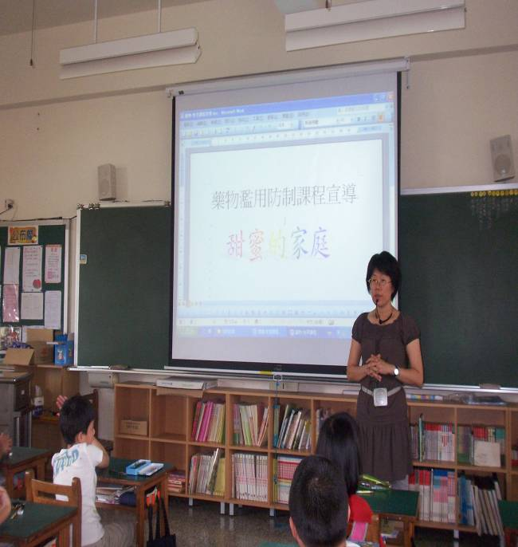 |  | 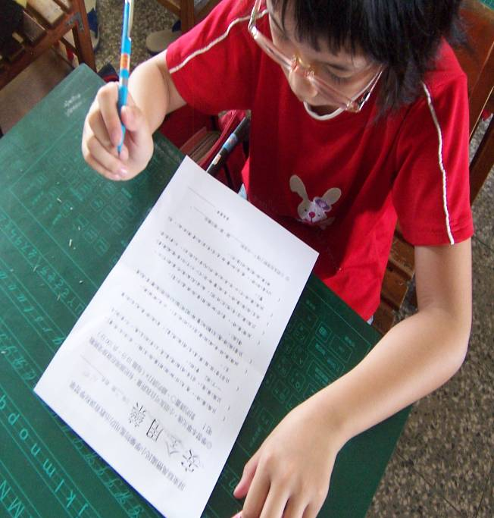
說明：老師說明「安全用藥的重要」。 |  | 說明：學生書寫學習單。。
心得與回饋 | 1.知道藥物除了能治病外，也會對身體產生許多影響，例如：嗜睡、降低注意力及反應能力。  2.能確實遵守醫師指示，在正確的時間與期限內，服用適合身體劑量的藥物。  3.了解服藥後，若出現不適症狀，必須儘快告知醫師，不可以自己擅自停藥、減藥或改變吃法。

